FAŠNIK
Poklade -Karneval je svečano razdoblje kojem se ljudi maskiraju u razne likove, priređuju povorke maškara, kostimirane i maskirane plesove. Ove godine zbog COVIDA sigurno neće biti takvih događaja.
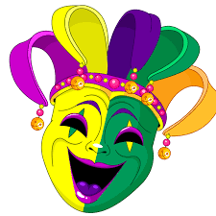

Pokaži masku.

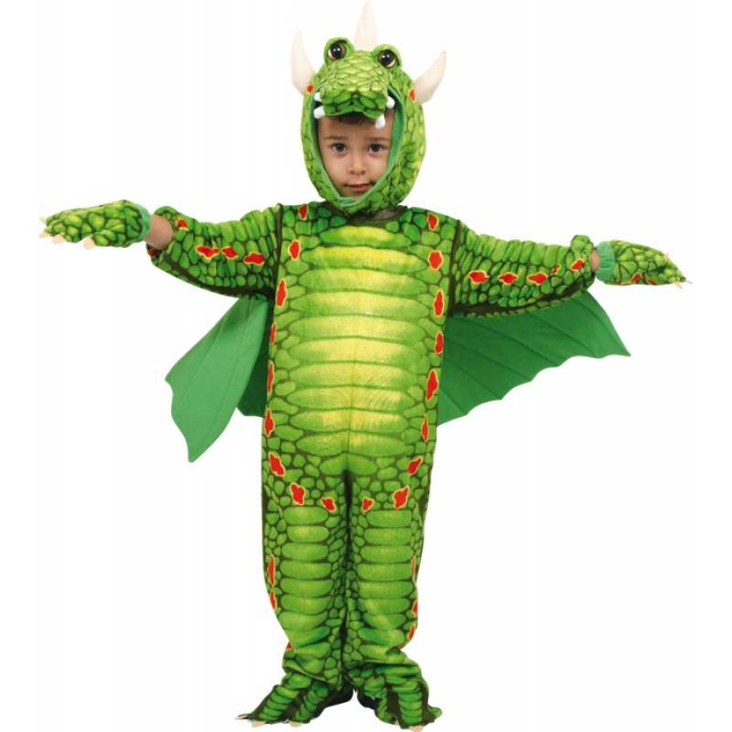

Pokaži sliku kostima za maškare.

Pokušajte se malo maskirati zajedno s djetetom (može i maska iz škole). Pričajte i razgovarajte s djetetom što ste Vi radili za fašnik. Pokažite mu slike i neka prepozna, pokaže i imenuje traženi pojam.

